**Opgave til *Iliaden,* 22. sang, vv. 21-213**

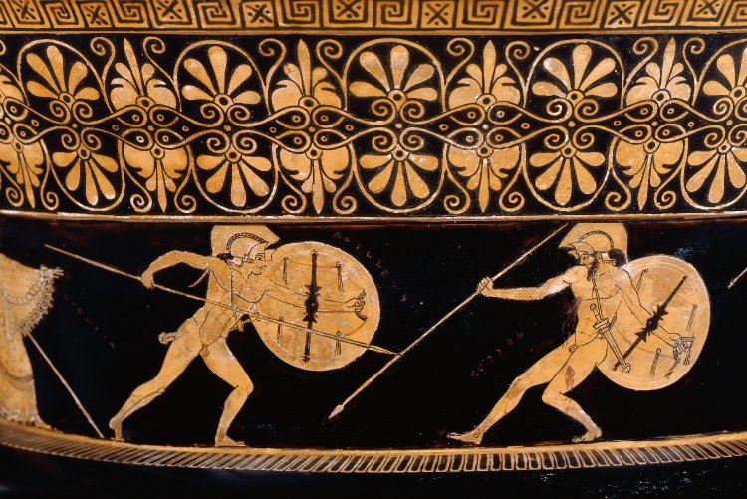  
Achilleus og Hektor i tvekamp, mens Athene ser på fra sidelinien (yderst til venstre). Rødfigur, ca. 490-460 f.v.t.

**Optakten**

1. **Se på de to lignelser, Achilleus bliver beskrevet med: væddeløbshesten (vv. 21-24) og ‘Oríons hund’ (Hundestjernen, Sirius, vv. 26-32)? Hvad ligger der i de lignelser?**

**Væddeløbshesten (vv. 21-24):**  
Sammenligningen med en væddeløbshest, er et symbol på at han er hurtig og ivrig efter kamp – han kan ikke vente på at blive sluppet løs. Ligesom når en væddeløbshest hest skælver af spænding før starten på løbet. Hans overlegenhed bliver også demonstreret - han er ikke blot stærk, men også hurtig og målrettet.

**Orions Hund (vv. 26-32):**  
Det er en stjerne, som symboliserer varsel om uheld og pine for mennesker. Når Achilleus bliver sammenlignet med Orions Hund, symboliserer det at Achilleus bringer død og ødelæggelse til sine fjender. Han er ikke bare en kriger, men en uundgåelig katastrofe for dem, han kæmper imod.

1. **Undersøg Priamos og Hekabes taler (vv. 37-92) Hvordan ser de Achilleus? Hvad siger de om dilemmaet mellem "oikos" og "polis"?**

Priamos: Hektors far fortæller om Achaierne, og hvor stærke de er i krigen, og derfor skal Hektor ikke gå i krig, da det kan ende med, at han dør:

”For han er jo langt den stærkeste af jer”, v. 40

Hekabes: Hektors mor fortæller om, hvordan Achilleus er deres fjende, og at Hektor ikke skal gå i krig mod ham, da han vil dø, og hun vil ikke kunne græde over hans død.

“vores fjende fra livet bag vores mur”, v. 84

Oikos: Begge forældre synes, at oikos er vigtigere end polis.

Mor: ”også hans mor besvær ham med gråd og trillende tårer, løsnede skulderens spænde og blottede brystet for kjolen, og under hulkende gråd og jammer, råbte hun til ham”, vv. 79-81

Far: tænk på din far, mig stakkel, der stadig lever og lider...”, v. 59

Hector sætter polis først - “Men så er det bedst at jeg kommer tilbage når jeg er død for hans hånd og faldet med ære for landet” vv 108-110

Hans forældre vil ikke have ham til at gå i tvekamp med Achilleus, da han både er vigtig for oikos og polis:

“Dreng, kom nu inden for muren! Og tænk på at du skal redde Troernes kvinder og mænd!” vv. 56-58

1. **Hvilke værdier er det, Hektor trækker på i sine overvejelser (vv. 98-130)? Vakler han? Hvad siger Hektor selv, om dilemmaet mellem "oikos" og "polis"? Find konkrete tekststeder at slå ned på.**

Overveje at trække sig ind bag bymuren - undgå kampen. Mister time hvis han trækker sig bag muren. Vælger ikke at gøre det for at bibeholde ariete (mandsmod, tapperhed, kriger), kleos (ry). Ved godt det muligvis bliver hans død.

Hvad gør jeg nu? Går jeg ind bag muren og porten i byen,   
kommer Polydamas straks og ærter mig grueligt for det   
han som jo råded mig til at få Troerne nærmere byen   
den forbandede aften Achilles stod op fra sin strejke.   
Rådet fulgte jeg ikke - hvor godt havde det ikke været!   
svære tab har vi lidt fordi jeg var så forblindet.   
Skamme mig må jeg for Troer og fodside Trojanerinder   
siden en ringere mand kan vrænge ad mig [...]

[...] så er det bedst at jeg kommer tilbage   
når jeg har slået Achilles ihjel og vundet mig hæder   
eller er død for hans hånd og faldet med ære for landet. (v. 99-110)

 Valget mellem oikos og polis:

Både Hektors far, Priamos, og hans mor, Hekabe, råber advarsler til Hektor, for de frygter, at han vil blive dræbt af Achilleus. De tigger Hektor om at søge i sikkerhed bag bymurene, men Hektor lytter ikke til dem, for hans æresfølelse og mod tvinger ham til at blive og kæmpe.

1. **Se på de to lignelser, der omrammer Hektors monolog (hyrden og slangen, vv. 93-97; høgen og duen, vv. 139-143): Hvordan synes I, de reflekterer situationen?**

”Og som en slange på lien der bier på hyrden i græsset, mæt af forgiftige og indædt arrig af ondskab, lyner af sine øjne og snor sig i løkker på lejet – sådan stof Hektor parat med uslukkeligt mod i sit hjerte mens han læned sit strålende skjold mod et hjørne af muren.”

* ”mæt af forgiftede urter og indædt arrig af ondskab” – refleksion som afspejler hans indre tanker og følelser, fordi han er klar til at gå i krig mod Achilleus
* (jæger) Slange = Hektor, (bytte) hyrde = Achilleus

”Ligesom høgen på bjerget den hurtigste fugl under solen, rask, i susende fart, sætter efter en ængstelig due; duen forsøger at smutte til side, men høgen er stadig efter den med sine skrig af lyst til at ta den i kloen, sådan var han klar i sin iver”

* Sammenligning af deres forhold og situationen de står i, hvor (jæger) Høgen er Achilleus og Hektor er duen. (bytte)
* Høgen jagter duen
* Achilleus fremstilles som værende mere magtfuld og kampdygtig, som er i stand til at overvinde Hektor. Achilleus ved selv at han er i stand til at overvinde ham, og derfor vil han ikke lade hans mænd dræbe ham, men han vil i stedet for gerne selv have æren.

**Jagten (gruppe 5)**

* **Hvordan har Hektor og Achilleus det på løbeturen; hvordan bliver de beskrevet (vv. 188-201)? Hvilket episk genretræk bliver brugt her?**

I denne passage bliver Achilleus og Hektor ofte beskrevet med lignelser, hvor deres løb sammenlignes med jagt mellem et rovdyr og et bytte (f.eks. en løve og en hjort).

Uden at helme forfulgte Achilleus den fløgtende Hektor. Som når en hund på bjerget jagter har rejst et kid fra dets leje. (188-201)

Achilleus er sandsynligvis beskrevet som ustoppelig, og Hektor som panikslagen eller desperat.

Et typisk episk genretræk her er homeriske lignelser, hvor handlingen sammenlignes med en naturlig scene.

* **Hvorfor slår de andre grækere ikke bare Hektor ihjel (vv. 205-207)?**

Det skyldes sandsynligvis Achilleus' personlige hævn – han ønsker selv at dræbe Hektor for at hævne Patroklos.

Det kan også skyldes timé (ære): Det ville være vanærende for Achilleus, hvis en anden tog sejren.

Duellen kan være vigtig: En-til-en kampe var en ærefuld måde at afgøre stridigheder på.

             Vers 205-207

**Guderne (gruppe 6)**

* **Hvad diskuterer Zeus og Athene i vv. 167-187? Hvad er deres argumenter?**

De diskuterer om de skal lade Hektor dø, eller lade ham vinde over Achilleus. Zeus argumenterer for at Hektor er tapper og god, og derfor ikke burde dø “skal vi befri ham for døden i dag eller la ham besejre straks af Peliden Achilles så tapper og god som han ender “ (vv. 175-176). Athenes siger som modargument til Zeus at ingen guder vil stå bag ham, hvis hanlader Hektor undslippe sin skæbne “Prøv det! Men så skal du vide du ikke har guderne bag dig!” (vv. 181)

* **Hvad gør Zeus mens Achilleus jagter Hektor - og hvad gør Apollon? (v. 208-213)?**

Zeus finder sin gyldne vægt frem og putter lodder i hver skål som repræsentere Achilleus og Hektor. Her er det så hektors lod, som er det tungeste, hvilket vil sige at det er ham der skal dø i kampen og Apollon, som ellers havde holdt med Hektor acceptere dette og forlader ham derfor. ”Da de for fjerde gang var kommet til tvekildeparken, gjorde Kroniden sin gyldne vægt parat, og i begge skålene på den kasted han dødsbestemmende lodder, ét for Peliden Achilles og ét for den strålende Hektor, løfted på midten og vejed. Og Hektors sank imod jorden, ned imod Hades’s hal, og Foibos Apollon forlod ham” (vv. 208-213) 